Chapter 6~Chapter 7

Jsp 기본객체

|  |  |  |
| --- | --- | --- |
| **기본 객체** | **실제 타입** | **설명** |
| **request** | javax.servlet.http.HttpServletRequest  또는 javax.servlet.ServletRequest | **클라이언트의 요청 정보를 저장한다.** |
| **response** | javax.servlet.http.HttpServletResponse  또는 javax.servlet.ServletResponse | **응답 정보를 저장한다.** |
| pageContext | javax.servlet.jsp.PageContext | JSP 페이지에 대한 정보를 저장한다. |
| **session** | javax.servlet.http.HttpSession | **HTTP 세션 정보를 저장한다.** |
| application | javax.servlet.ServletContext | 웹 어플리케이션에 대한 정보를 저장한다. |
| **out** | javax.servlet.jsp.JspWriter | **JSP 페이지가 생성하는 결과를 출력할 때 사용되는 출력 스트림이다.** |
| config | javax.servlet.ServletConfig | JSP 페이지에 대한 설정 정보를 저장한다. |
| page | java.lang.Object | JSP 페이지를 구현한 자바 클래스 인스턴스이다. |
| exception | java.lang.Throwable | 예외 객체. 에러 페이지에서만 사용된다. |

-out객체 jsp가 생성한 모든 데이터의 출력에관한 기본객체로 out.print, out.println하여 사용하면 <%>안에서도 출력가능하며 내부적으로 버퍼를 사용하고있어

버퍼에관한 크기,남은크기, 삭제 등의 관련 메소드들이 있다

newLine() - \r\n(또는 \n)을 출력한다.

int getBufferSize() - 버퍼의 크기를 구한다.

int getRemaining() - 현재 버퍼의 남은 크기를 구한다.

clear() - 버퍼의 내용을 비운다. 만약 버퍼가 이미 플러시 되었다면 IOException을 발생시킨다.

clearBuffer() - 버퍼의 내용을 비운다.

flush() - 버퍼를 플러시 한다.

boolean isAutoFlush() - 버퍼가 다 찼을 때 자동으로 플러시 할 경우 true를 리턴한다.

-pageContext 기본객체

하나의 JSP페이지와 1:1매핑되는 객체로

다른객체구하기

속성처리하기(JSP 기본 객체의 속성(Attribute)사용하기)

페이지의 흐름제어하기

에러 데이터 구하기

기능들을 제공하고있다

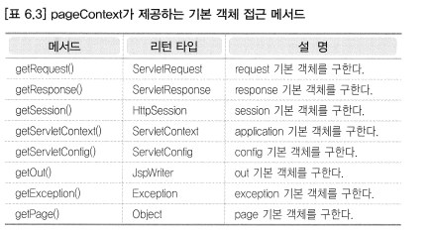

Application 기본객체 : 모든JSP페이지는 하나의 application 기본객체를 공유한며 초기화 파라미터로 데이터값을 초기화 시킬 때 사용한다

->상대경로를 해당객체의 메소드를 통해 절대경로로 변환시켜줌

모든jsp에서 접근하여 사용하기위해 web.xml파일을 version에 맞춰 WEB-IN폴더안에 저장시킨다

Web.xml안의<web-app>태그안에

<context-param>

<description> 할인율 </description>

<param-name>sale</param-name>

<param-value>10</param-value>

</context-param>

를작성하여 sale을 jsp문서 어디든지 접근가능하며 통합적으로 관리해줄수있다

-접근방법:

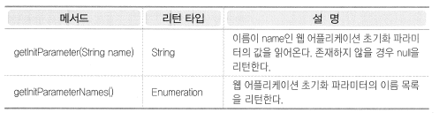

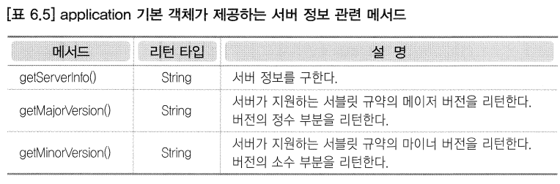

-application.log(“출력할로그”) 를통해 로그를 찍을수있음 그냥log사용시 INFO : jsp가붙음

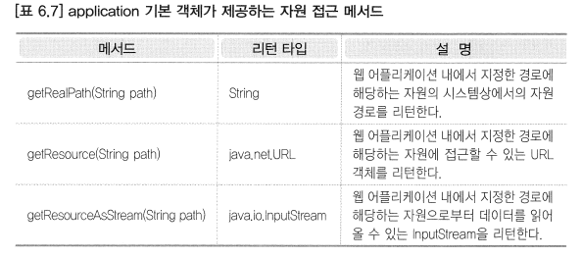

-String s = application.getRealPath(resourcePath);

상대경로 resourcePath를 설정할 때 web-app를기준으로 작성해준다

절대경로를얻어 inputStream을 반환하는 getResourceAsStream(s)하여 객체를 생성시켜준다

-p202 setApplicationAttribute

-JSP기본객체와 영역 -> JSP페이지 사이에서 정보를 주고받거나 공유하기위한 목적으로 사용

PAGE영역 : 한번의 클라이언트 요청에 대해서 하나의 JSP페이지를 범위로 갖는다

(pageContext 기본객체)

REQUEST영역 : 하나의 요청을 처리하는데 사용되는 모든 JSP페이지를 포함한다

(request 기본객체)

SESSION영역 : 하나의 웹 브라우저와 관련된 영역 세션이 하나 생성되면 하나의 웹 브라우저와

관련된 모든요청은 하나의 SESSION영역에 포함된다

(session 기본객체)

APPLICATION영역 : 같은 폴더에있는 jsp페이지는 이 웹 어플리케이션을 사용하는 모든 요청과 브라우저의 세션은 모두 한나의 APPLICATION영역에 속하게된다

(application 기본객체)

